**Predlog strukture POS 2021**

**Poglavje 1: Ocena stanja okoljskih prvin**

* Odpadki
* Vode
* Morje
* Zrak
* Tla in površje
* Industrijska proizvodnja
* Hrup

**Poglavje 2: Podnebne spremembe**

**Poglavje 3: Narava in biodiverziteta**

**Poglavje 4: okolje in gospodarstvo**

* Okolje in kmetijstvo
* Okolje in promet
* Okolje in gozdarstvo
* Potrošnja v gospodinjstvih
* Prehod v okolju prijazna gospodarstva

**Poglavje 5: Ključna sporočila in izzivi**

**Predlog nosilcev priprave POS 2021**

|  |  |  |  |
| --- | --- | --- | --- |
|  | Nosilec priprave poglavja | Koordinator priprave kazalcev | Zadolžen v UO za pregled poglavja |
| Odpadki | Jana Miklavčič | SURS |  |
| Vode |  | Urška Kušar | Robert Grnjak in Urška Kušar |
| Morje | Barbara Brezigar ali Urška Kušar | Barbara Brezigar ali Urška Kušar | Barbara Brezigar ali Urška Kušar |
| Zrak | Tanja Koleša, Nataša Kovač | Nataša Kovač | Tanja Cegnar |
| Tla in površje | Petra Karo Bešter | Petra Karo Bešter (tla) in Urška Kušar (površje) | Petra Ulamec |
| Industrijska proizvodnja | MOP | / | MOP |
| Hrup | Tone Kvasič | Tone Kvasič | Jasmina Karba |
| Podnebne spremembe | Tanja Cegnar, Mojca Dolinar | Nataša Kovač | Nataša Kovač |
| Narava in biodiverziteta | MOP |  | Marija Markeš |
| Okolje in kmetijstvo | Po pogodbi | Barbara Bernard Vukadin | Barbara Bernard Vukadin |
| Okolje in promet | Po pogodbi | Nataša Kovač | Nataša Kovač |
| Okolje in gozdarstvo | Po pogodbi | Barbara Bernard Vukadin | Barbara Bernard Vukadin |
| Potrošnja v gospodinjstvih | Po pogodbi | Barbara Bernard Vukadin | Barbara Bernard Vukadin |
| Prehod v okolju prijazna gospodarstva | MOP | / | Jasmina Karba |

**Kratka navodila avtorjem za pripravo poglavja**

1. Splošen uvod
2. Trenutno stanje

Opišemo stanje na področju tematike. Pri tem smiselno uporabimo DPSIR okvir presoje, v skladu s katerim so razviti kazalci ter povzamemo grafe in ključna sporočila kazalcev iz zbirke KOS (<http://kazalci.arso.gov.si/>).

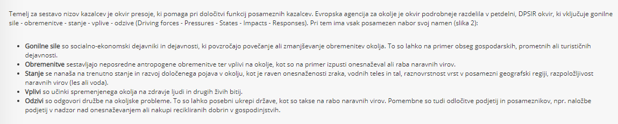

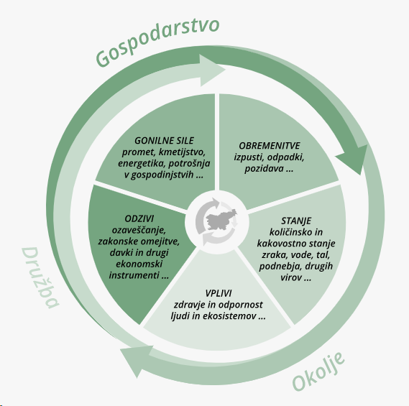

1. Ključne aktivnosti

Opišemo ključne aktivnosti, če je mogoče v povezavi z Evropskim zelenim dogovorom in povezanimi strateškimi dokumenti.

1. Zaključek in priporočila

Na koncu vsakega poglavja se navede:

* Seznam uporabljenih kazalcev
* Predlogi slik za oblikovanje publikacije – iz zbirke slik Sokol (dostopno na intranetu: <http://www.arso.gov.si/sokol/>)

Priloga:

* Primer 1: Poglavje Okolje in kmetijstvo
* Primer 2: Poglavja Kakovost zraka

**Primer 1: Poglavje - Okolje in kmetijstvo**

1. **Splošen uvod** *(kot npr. v Irskem poročilu:* [*https://www.epa.ie/media/EPA-Ireland's-Environment-2020-Chapter13.pdf*](https://www.epa.ie/media/EPA-Ireland's-Environment-2020-Chapter13.pdf)*) – pomen kmetijstva, struktura kmetijstva v Slo (infografika)…*

Primer infografike:

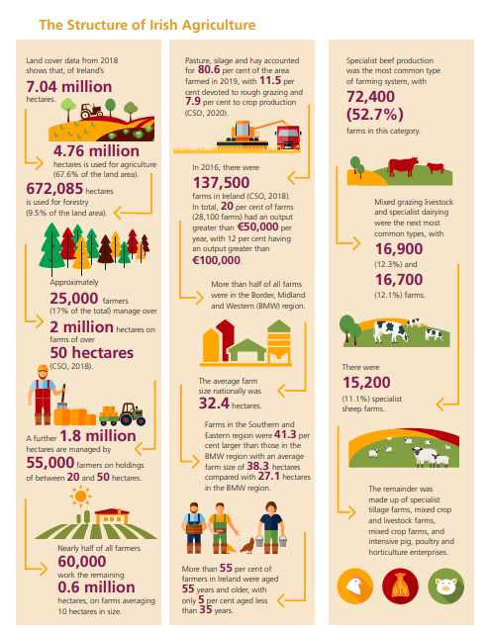

1. **Trenutno stanje** *(iz KOS)*

|  |  |  |  |  |
| --- | --- | --- | --- | --- |
| Šifra | Kazalec | DPSIR | Zadnje osvežitve | Trend |
| KM04 | Intenzivnost kmetijstva | D | 2018 |  |
| KM11 | Načini gospodarjenja na kmetijah | D | 2018 |  |
| KM12 | Specializacija in diverzifikacija kmetijstva | D | 2018 |  |
| KM21 | Namakanje kmetijskih zemljišč | D | 2020 |  |
| KM28 | Kmetijska proizvodnja | D | 2018 |  |
| KM31 | Struktura uvoza potrošene hrane | D | 2020 |  |
| KM33 | Pokritost uvoza hrane z izvozom | D | 2020 |  |
|  |  |  |  |  |
| KM01 | Poraba sredstev za varstvo rastlin | P | 2018 |  |
| KM13 | Izpusti amoniaka v kmetijstvu | P | 2015 |  |
| KM14 | Izpusti metana in didušikovega oksida | P | 2016 |  |
| KM22 | Bilančni presežek dušika v kmetijstvu | P | 2019 |  |
| KM25 | Bilančni presežek fosforja v kmetijstvu | P | 2018 |  |
|  |  |  |  |  |
| KM10 | Sprememba rabe zemljišč | S | 2018 |  |
| KM15 | Biotska raznovrstnost – kmetijske rastline | S | 2019 |  |
| KM16 | Biotska raznovrstnost – domače živali | S | 2019 |  |
| KM26 | Vsebnost rastlinskih hranil v tleh kmetijskih zemljišč | S | 2018 |  |
| KM27 | Površina njiv na prebivalca | S | 2018 |  |
| KM29 | Stopnja samooskrbe s hrano | S | 2020 |  |
| KM34 | Koncentracija kmetijske pridelave | S | 2020 |  |
|  |  |  |  |  |
| KM02 | Poraba mineralnih gnojil | I | 2018 |  |
| KM32 | Odkupne cene kmetijskih proizvodov | I | 2018 |  |
|  |  |  |  |  |
| KM06 | Varovana območja narave in kmetijstvo | R | 2011 |  |
| KM07 | Izobrazbena raven na kmetijskih gospodarstvih | R | 2019 |  |
| KM08 | Površine zemljišč z ekološkim kmetovanjem | R | 2018 |  |
| KM03 | Površine zemljišč s kmetijsko okoljskimi ukrepiR | R | 2016 |  |
| KM05 | Kmetijska območja visoke naravne vrednosti | R | 2008 |  |

Ključna sporočila po DPSIR

|  |  |  |
| --- | --- | --- |
|  | D | P |
|  | **Raven intenzifikacije kmetijstva v Sloveniji je zmerna in predvsem poteka v smeri** izboljšanja delovne intenzivnosti kmetijske pridelave oziroma **zmanjševanja vložka dela na enoto površine oziroma proizvoda. Število glav velike živine (GVŽ) na ha kmetijske zemlje v obdelavi** kot najbolj agregatni kazalec proizvodne intenzivnosti **je stabilno, obremenitev pa se je v obdobju 2000 - 2013 podobno kot v drugih državah članicah EU celo nekoliko zmanjšala.**  **Načini gospodarjenja na kmetijah imajo neposreden vpliv na različne procese razvrednotenja tal**. Te procese zmanjšuje pokritost tal s poljščinami in žetvenimi ostanki, odvisni so predvsem od setvene sestave. V Sloveniji je bila pokritost v letih 1992–2008 precej stalna (od 62,7 % do 73,1 %), **kaže pa se počasen trend povečevanja pokritosti tal**. Med skladiščnimi zmogljivostmi za organska gnojila prevladujejo kombinirana za skladiščenje hlevskega gnoja in tekočega živinskega gnojila, na večini kmetij pa omogočajo skladiščenje slednjega za več kakor šest mesecev.  **Površine zemljišč, pripravljene za namakanje, so se v obdobju 2000–2019 povečale** od 4.554 ha na 6.673 ha, njihov delež v skupni kmetijski zemlji v uporabi pa od 0,9 % na 1,4 **%. Poraba vode na hektar namakanih zemljišč, ki je močno odvisna od vremenskih razmer v posameznem letu, se je po letu 2001 zmanjšala**. Leta 2019 je bilo porabljenih 1,030 m3 vode na hektar namakanih površin, kar je dobra četrtina manj (–27%) od dolgoletnega povprečja in več kot tri krat manj kot leta 2001, ko je bilo porabljenih 3,199 m3/ha.  Vrednost kmetijske proizvodnje na prebivalca v Sloveniji v obdobju 2001-2017 niha. Nihanje je predvsem **posledica nihanja odkupnih cen kmetijskih pridelkov ter fizičnega obsega proizvodnje**. V letu 2017 so se cene kmetijskih pridelkov nekoliko povišale, a so **neugodne vremenske razmere** s spomladansko pozebo, poletno sušo ter številnimi neurji s točo močno zaznamovale rastlinsko pridelavo ter vplivale na še manjšo vrednost kmetijske proizvodnje glede na leto 2016.  **V Sloveniji je večina (več kot 70 %) potrošene hrane uvožena, le približno tretjina hrane je domačega, slovenskega izvora, pred letom 2004 je bilo uvožene 40 % hrane**. Tako uvoz kot izvoz hrane sta se po vstopu Slovenije v EU, občutno povečala. Izvoz se je povečal predvsem na račun nepredelanih kmetijskih proizvodov, uvoz pa na račun predelanih proizvodov. Več kot polovico uvožene hrane (60 %) se uvozi iz sosednjih držav (Avstrija, Hrvaška, Italija in Madžarska), največ se uvozi žita, sadja, zelenjave in sladkorja.  Slovenija je vrednostno neto uvoznica hrane, saj uvoz hrane presega njen izvoz. **V zadnjih letih je izvoz hrane pokril približno 50 % uvoza**. Pokritost uvoza hrane z izvozom se dolgoročno rahlo povečuje. **Tako vrednostni uvoz kot izvoz hrane sta se po vstopu Slovenije v EU občutno povečala. Vrednostni izvoz se je povečal predvsem na račun nepredelanih kmetijskih proizvodov, uvoz pa na račun predelanih proizvodov.** Največ, več kot polovica celotnega vrednostnega uvoza in izvoza hrane v zadnjih letih (2014–2019), poteka s sosednjimi državami (Avstrija, Hrvaška, Italija in Madžarska). **Največji indeks pokritosti uvoza z izvozom hrane je dosežen pri vrednostni blagovni menjavi s sladkorjem, mesom in jajci, najmanjši pa pri zelenjavi, krompirju in sadju.** | **Poraba fitofarmacevtskih sredstev (FFS) v Sloveniji se je v zadnjih dvajsetih letih skoraj prepolovila**, iz 2.031 ton v letu 1992 na 1.102 ton v letu 2015. Kljub občutnemu zmanjšanju uporabe FFS, pa je le-ta **zaradi večjega deleža trajnih nasadov, še vedno večja kot v večini drugih držav EU.** Fungicidi zato predstavljajo več kot 2/3 vseh uporabljenih FFS v Sloveniji, pri čemer se je tudi njihova uporaba v zadnjih letih precej zmanjšala. V letu 2015 je skupna poraba FFS znašala 5,6 kg na hektar, kar je podobno kot v  zadnjem 10-letnem obdobju spremljanja porabe FFS.  **Kmetijstvo je v letu 2013 prispevalo 96,8 % skupnih izpustov amonijaka**. Od leta 1990 do 2014 so se izpusti amonijaka v Sloveniji zmanjšali za 19,9 %. V zadnjih letih se izpusti amonijaka v Sloveniji gibljejo približno 20 % pod mejo, ki jo določajo sprejete mednarodne obveznosti (20.000 t letno). **Dosegamo tudi cilj, ki ga za leto 2020 določa dopolnjen Protokol o zmanjševanju zakisljevanja, evtrofikacije in prizemnega ozona** (- 1 % glede na leto 2005).  Izpusti toplogrednih plinov, **predvsem metana in didušikovega oksida, so se od leta 1986 do 2014 v kmetijstvu zmanjšali za 15,6 %.** K zmanjšanju je **najbolj prispeval manjši obseg reje goveda, prašičev in perutnine ter izboljšani načini ravnanja z živinskimi gnojili.** |
| S | Kazalec prikazuje spremembe rabe zemljišč v krajšem časovnem obdobju devetih let, od 2002 do 2011. Trajnostno gospodarjenje s prostorom in racionalna raba naravnih virov, vplivi socialno-ekonomski dejavniki ter vplivi / posledice administrativno upravnih ukrepov se v veliki meri odražajo v prostoru – strukturi rabe zemljišč. Proces ima dve značilnosti: **Povečuje se urbanizacija tal / zemljišč in s tem nepovratna degradacija ta**l;  Še v večjem meri se **povečuje zaraščanje kmetijskih zemljišč in s tem zmanjševanje sposobnosti samooskrbe s hrano.**  Skupno število registriranih sort (vpisane v sortno listo RS) se je pri strnih žitih, koruzi in krompirju od leta 2011 zmanjšalo, v istem obdobju se je povečalo število sort oljnic, tudi na račun domačih sort, ki so vpisane kot ohranjevalne sorte. Število drugih skupin poljščin je ostalo na podobni ravni. Pri rži, tritikali in ovsu je delež petih v pridelavi najbolj razširjenih sort 100%. Pri drugih poljščinah se deleži petih najbolj razširjenih sort pri posamezni vrsti gibljejo od 30% pri krompirju do 80% pri navadnem ječmenu.  V Sloveniji postaja **reja avtohtonih domačih živali vedno manj privlačna, ogroženih je kar 11 od skupno 12 avtohtonih pasem** in rase domačih živali, **ogrožena ni le kranjska čebela**. Ogroženih je tudi 11 od skupno 14 tradicionalnih pasem. Delež živali tujerodnih pasem in križancev s tujerodnimi pasmami se povečuje. Pritisku tujih pasem še najuspešneje kljubujejo pasme in rase, pri katerih je zaradi načina reje pomen prilagojenosti na naravne razmere še posebno velik. | |
| I | **Poraba mineralnih gnojil se je v Sloveniji v letih 1992-2015 zmanjšala za 28 %.** Zmanjšala se je tudi poraba rastlinskih hranil (N, P2O5, K2O) na hektar kmetijske zemlje v uporabi in sicer iz 135 kg/ha na 103 kg/ha, oziroma za 23 %. V obdobju 1992-2015 smo na hektar kmetijske zemlje v uporabi povprečno porabili 62 kg N, 28 kg P2O5 ter 34 kg K2O. V obdobju 2002-2013 je bila poraba rastlinskih hranil v Sloveniji večja (100 kg/ha) kot v državah članicah Evropske unije (88 kg/ha).  Kazalnik odkupnih cen kmetijskih proizvodov prikazuje, da **cene v Sloveniji sledijo trendom gibanja cen pomembnejših kmetijskih trgov**. Za omenjeni kazalnik cilj ni postavljen, za interpretacijo doseganja oziroma zasledovanja ciljev strategije razvoja slovenskega kmetijstva pa je ob odkupnih cenah potreben tudi vzporedni pregled drugih ekonomskih kazalnikov. | |
| R | **Kmetijska zemlja je leta 2011 pokrivala 19,6 % varovanih območij narave**. V varovana območja narave je vključenih 24,9 % vse kmetijske zemlje. **Kmetijstvo je v preteklosti v Sloveniji omogočilo veliko pestrost vrst in habitatov ter odločilno oblikovalo kulturno krajino.** Oblikovanje varovanih območij je le prvi korak k ohranjanju tradicionalnih kmetijskih habitatov, dejansko pa bomo te **habitate ohranili le, če bodo imeli kmetje za ohranitev obstoječega stanja ekonomski interes**.  Površine zemljišč, ki so vključene v izvajanje kmetijsko-okoljskih ukrepov, so se po letu 1999 močno povečale in so v letu 2014 obsegale 254.772 ha (bruto). **Delež površin z enim ali več kmetijsko-okoljskih ukrepov (neto) se je v obdobju 1999-2014 povečal od 0,6 % na 39,2 % vseh kmetijskih zemljišč v uporabi.** V letu 2015 so se kmetijsko-okoljski ukrepi začeli izvajati po novem programu na 317.458 ha kmetijskih zemljišč (bruto). | |

**Kratek tekst izbranih vodilnih kazalcev in graf**

Npr.

**Raven intenzifikacije kmetijstva v Sloveniji je zmerna in predvsem poteka v smeri** **zmanjševanja vložka dela na enoto površine oziroma proizvoda. Število glav velike živine (GVŽ) na ha kmetijske zemlje v obdelavi** **je stabilno, obremenitev pa se je v obdobju 2000 - 2013 podobno kot v drugih državah članicah EU celo nekoliko zmanjšala.**

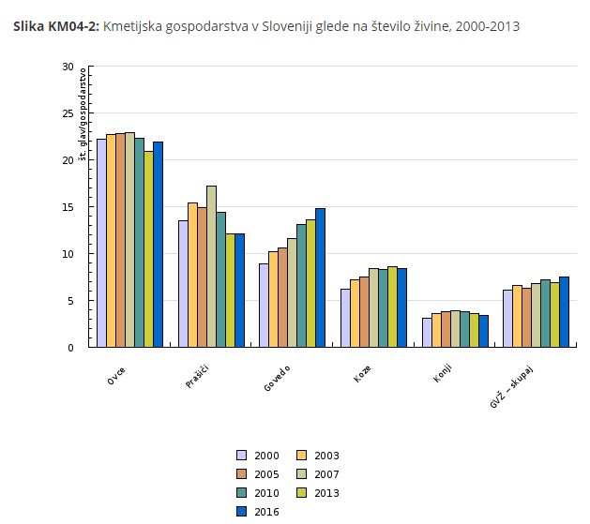 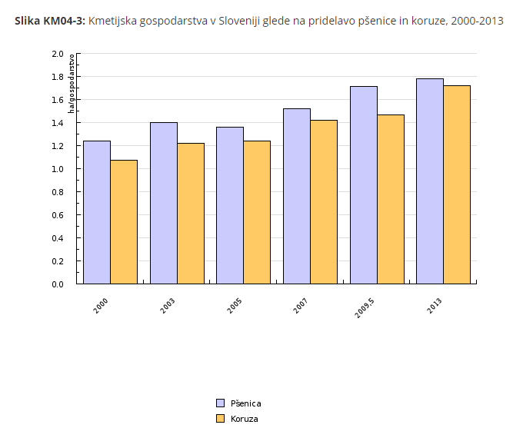

Pšenica in koruza za zrnje sta najpomembnejši poljščini v Sloveniji, z njuno pridelavo pa se je v letu 2013 ukvarjalo 18.635 (pšenica) in 24.670 (koruza) kmetijskih gospodarstev. V obdobju med leti 2000 in 2013 se je število kmetijskih gospodarstev, ki se ukvarjajo s pridelavo pšenice zmanjšalo za 41%, koruze pa za 45%. Ker je bil skupni obseg površin v obravnavanem obdobju pri pšenici manjši za 15% (pri koruzi so se površine zmanjšale za 12%) se je močno povečala koncentracija pridelave na gospodarstvo. Intenzivnost pridelave pšenice, merjena s količino pridelka na hektar, je v Sloveniji na ravni dolgoročnega povprečja za skoraj 0,68 t manjša kakor v EU. Hektarski pridelek se v Sloveniji že več let ne spreminja bistveno. Podobno je pri koruzi, le da je letno nihanje zaradi podnebnih dejavnikov nekoliko izrazitejše.

1. **Ključne aktivnosti**

*Kaj se dela oz. predvideva v smeri EU in nacionalnih usmeritev (Evropski zeleni dogovor, od vil do vilic, strategija za biodiverziteto, regionalni razvojni programi…)*

Prehod k bolj zdravemu in trajnostnemu prehranskemu sistemu je eden od temeljev evropskega zelenega dogovora.

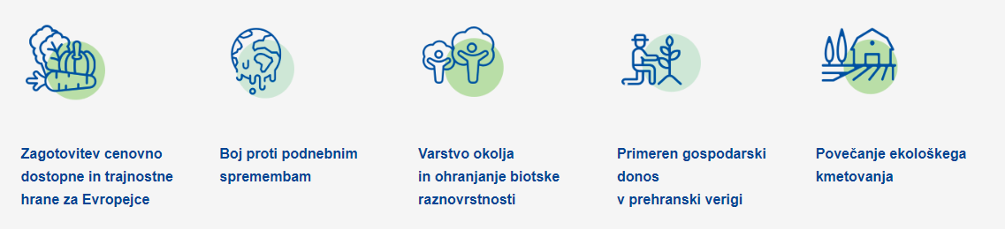

…

1. **Zaključek in priporočila**

**Uporabljeni kazalci:** navede se šifra in naslov kazalca

**Predlogi slik** – za oblikovanje – glejte prosim zbirko Sokol

**Primer 2: Poglavje Kakovost zraka**

1. **Splošen uvod** *(kot npr. v Irskem poročilu: https://www.epa.ie/media/EPA-Ireland's-Environment-2020-Chapter3.pdf)– pomen kmetijstva, struktura kmetijstva v Slo (infografika)…*

Primer infografike Irska: <https://www.epa.ie/irelandsenvironment/getinformed/infographics/>

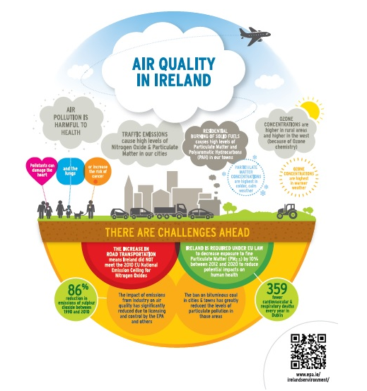

1. **Trenutno stanje** *(iz KOS)*

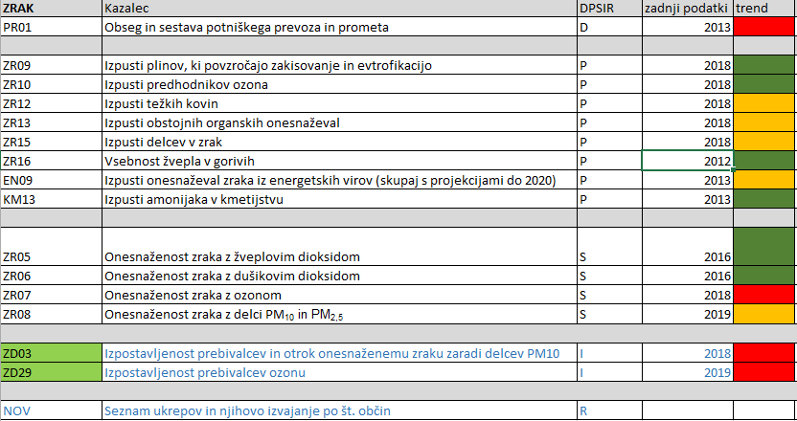

Ključna sporočila po DPSIR

|  |  |  |
| --- | --- | --- |
|  | D | P |
|  | V Sloveniji je obseg potniškega prevoza in prometa v zadnjih nekaj desetletjih naraščal, predvsem na račun najbolj netrajnostnih načinov - avtomobilskega in po letu 2002 letalskega prevoza. Gospodarska recesija po letu 2008 je rast ustavila. Obseg prevozov z javnimi prevoznimi načini je po osamosvojitvi zelo upadel, še posebej z avtobusnimi prevozi. Zadnje desetletje se je obseg prevozov z javnimi prevoznimi načini ustalil, vendar na mnogo nižji ravni, kot pred osamosvojitvijo. | Skupni izpusti snovi, ki povzročajo zakisovanje in evtrofikacijo so se v Sloveniji v obdobju 1990-2018 zmanjšali za 78 %. Najbolj so se zmanjšali izpusti žveplovih oksidov, kar za 98 %. Izpusti dušikovih oksidov so se zmanjšali za 53 %, izpusti amonijaka pa za 19 %. Izpusti žveplovih oksidov, dušikovih oksidov in amonijaka so bili leta 2018 nižji od predpisanih ciljnih vrednosti, ki ne smejo biti presežene od leta 2010 dalje.  Izpusti vseh predhodnikov ozona so se v Sloveniji od leta 1990 do leta 2018 zmanjšali za 55 %. Izpusti dušikovih oksidov so se zmanjšali za 53 %, ogljikovega oksida za 68 %, nemetanskih hlapnih organskih snovi za 51 % ter metana za 24 %. Izpusti so se zmanjšali predvsem zaradi uvajanja strožjih emisijskih standardov za motorna vozila, kar je prispevalo k občutnem zmanjšanju izpustov dušikovih oksidov in ogljikovega oksida iz cestnega prometa, ki je glavni vir predhodnikov ozona.  Izpusti težkih kovin so se v Sloveniji v obdobju 1990-2016 zmanjšali, kar lahko v veliki meri pripišemo tako izvrševanju zakonodaje Evropske unije kot izboljšanem nadzoru in uporabi najboljših razpoložljivih tehnologij.  Izpusti obstojnih organskih onesnaževal (polikloriranih bifenilov, policikličnih aromatskih ogljikovodikov, dioksinov in furanov) so se v obdobju 1990-2016 v Sloveniji zmanjšali, predvsem zaradi kombinacije ciljno usmerjene zakonodaje, izboljšanega nadzora in uporabe najboljših razpoložljivih tehnologij. Nekoliko so se povečali le izpusti heksaklorobenzena.  Izpusti primarnih delcev manjših od 10 µm (PM10), delcev manjših od 2,5 µm (PM2.5) in vseh prašnih delcev (TSP) v zrak so se v Sloveniji v obdobju 2000-2018 zmanjšali za 10 %, 5 % in 16 %. Glavni vir izpustov delcev so gospodinjstva, predvsem zaradi uporabe lesne biomase za ogrevanje.  Na znižanje izpustov SO2 pomembno vpliva zaostritev zakonodaje glede koncentracije žvepla v tekočih gorivih. Dovoljene koncentracije žvepla v gorivih v letu 2012 niso bile presežene.  V obdobju 1990-2013 so se najbolj znižali izpusti SO2, sledijo izpusti NMVOC, najmanj pa so se znižali izpusti NOx, NH3 invPM2.5. To je vplivalo na znižanje izpustov snovi, ki povzročajo zakisovanje, predhodnikov ozona in trdnih delcev. NOx je edina snov, ki je s pomembnim deležem prisotna v vseh treh skupinah. Glavni vir izpustov NOx je promet, sledi proizvodnja električne energije in toplote.  V letu 2013 so bili izpusti SO2, NOx, NMVOC in NH3 nižji od ciljnih vrednosti za doseganje ciljev leta 2020 pa bo potrebno okrepiti izvajanje ukrepov za zmanjšanje izpustov NOx in PM2.5.  Kmetijstvo je v letu 2013 prispevalo 96,8 % skupnih izpustov amonijaka. Od leta 1990 do 2014 so se izpusti amonijaka v Sloveniji zmanjšali za 19,9 %. V zadnjih letih se izpusti amonijaka v Sloveniji gibljejo približno 20 % pod mejo, ki jo določajo sprejete mednarodne obveznosti (20.000 t letno). Dosegamo tudi cilj, ki ga za leto 2020 določa dopolnjen Protokol o zmanjševanju zakisljevanja, evtrofikacije in prizemnega ozona (- 1 % glede na leto 2005). |
| S | Izmerjene koncentracije dušikovega dioksida in skupnih dušikovih oksidov v zunanjem zraku ne presegajo predpisanih mejnih vrednosti, zato onesnaženost s tema dvema onesnaževalcema ni nevarna za zdravje ljudi in vegetacijo.  Raven onesnaženosti zraka z ozonom je v zadnjih letih na večini merilnih mest, tudi na podeželju in v višjih legah, nad ciljno in dolgoročno naravnano vrednostjo, medtem, ko je bila opozorilna vrednost zaradi manj sončnih in vročih poletij presežena le na Primorskem in ponekod v višjih legah. Zaradi ugodnejšega vremena za nastanek ozona in transporta ozona in njegovih predhodnikov iz severne Italije beležimo najvišje koncentracije ozona na območju Primorske.  Onesnaženost zraka z delci PM10 je bila v letu 2019 v povprečju nižja kot leta poprej. Vsota prekoračitev delcev v letu 2019 je na dveh merilnih mestih v celinski Sloveniji presegla dovoljeno število 35. Letna mejna vrednost za delce PM10 in PM2,5 ni bila presežena na nobenem merilnem mestu. Manj onesnažen zrak z delci je posledica ugodnih meteoroloških razmer, ki so prevladovale v zimskem obdobju leta in so omogočale razredčevanje izpustov iz malih kurilnih naprav in prometa, ki sta največja vira delcev PM10. | |
| I | V EU-27 sodi Slovenija med države, ki so bolj onesnažene z delci PM10. Povprečna letna koncentracija PM10 namreč presega mejno vrednost, ki jo priporoča Svetovna zdravstvena organizacija za zdravje ljudi (20 µg PM10/ m3). Še posebej so onesnaženemu zraku izpostavljeni starejši in otroci, ki so ranljivejša družbena skupina. Analize kažejo, da je bilo v Sloveniji, v letu 2019, 47 % otrok izpostavljenih 21-30 µg PM10/m3, 53 % otrok je bilo izpostavljenih negativnim vplivom povišanih letnih koncentracij delcev (31-40 µg/m3). V Evropi večina otrok živi v okolju, kjer so koncentracije delcev PM10 pod 30 µg/m3, v Sloveniji pa je bilo v letu 2018 približno 2 % otrok izpostavljenih koncentracijam med 31 in 40 µg PM10/ m3, v letu 2019 pa je bilo takih kar 53 %. Po zadnjih podatkih o bolnišničnih sprejemih otrok, predstavljajo sprejemi zaradi bolezni dihal približno 23 % vseh sprejemov otrok (NIJZ, 2020).  V obdobju 2002−2019 so bili najbolj izpostavljeni ozonu prebivalci Primorske, saj sta merilni postaji v Kopru in Novi Gorici poleti zaznali najvišje koncentracije ozona v zunanjem zraku. Med posameznimi leti opazovanega obdobja so se pojavljale razlike v stopnji izpostavljenosti, ki so posledica meteoroloških pogojev v topli polovici leta in ostalih regionalnih značilnosti.  Astma je postala najpogostejša kronična bolezen pri otrocih in je najpogostejši vzrok hospitalizacije otrok do 15. leta starosti. V letih 1999-2004 je bilo število otrok, obolelih za astmo, v posameznih državah Evrope od manj kot 5 % do več kot 20 %. Največ sprejemov v bolnišnico z astmo obolelih otrok je v Ljubljani in Mariboru. Ker je vedno več ljudi občutljivih na alergene, lahko v prihodnosti pri Evropejcih pričakujemo še več alergij. Zadnje študije potrjujejo povezavo med onesnaženostjo zraka zaradi delcev PM10, katerih vir je promet, ter razvojem astme pri otrocih, predvsem v razvitih državah sveta. | |
| R |  | |

**Kratek tekst izbranih vodilnih kazalcev in graf**

1. **Ključne aktivnosti**

*Kaj se dela oz. predvideva v smeri EU in nacionalnih usmeritev (New Clean Air Strategy up tp 2030, Evropski zeleni dogovor, Zero pollution action plan…).*

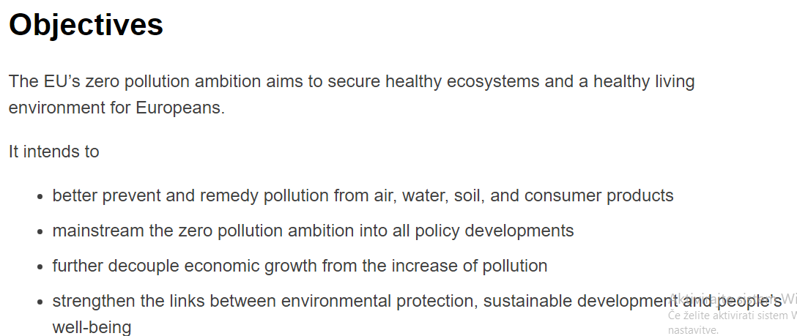

*https://ec.europa.eu/environment/strategy/zero-pollution-action-plan_en*

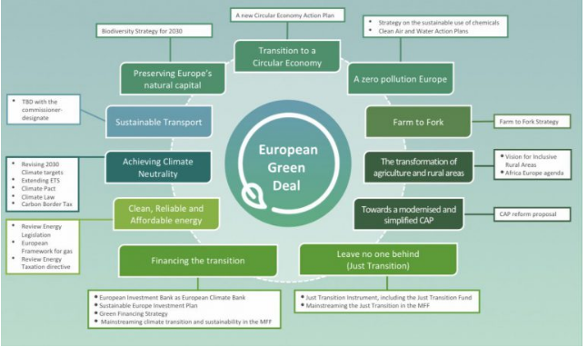

[*https://www.compostnetwork.info/eu-green-deal/*](https://www.compostnetwork.info/eu-green-deal/)

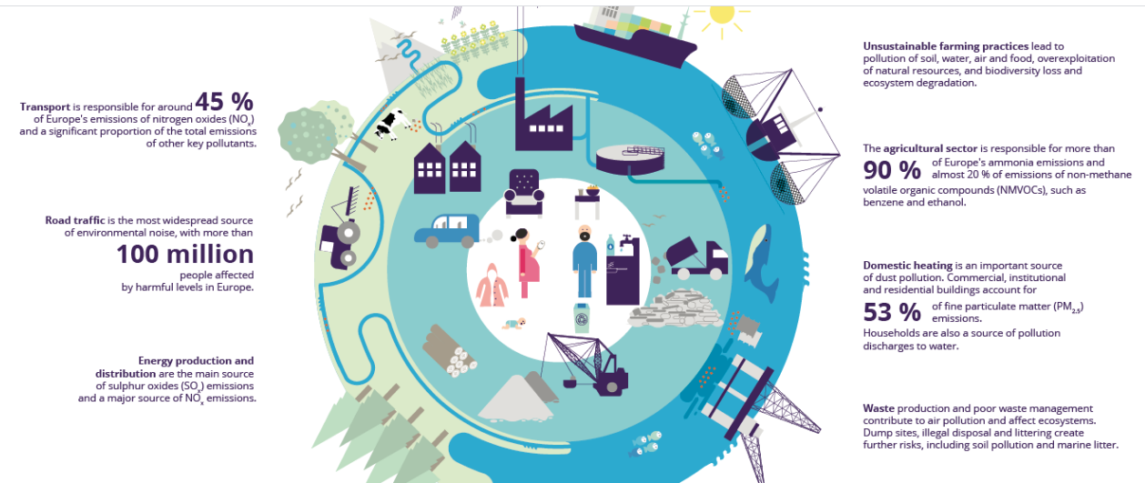

*Zero Pollution AP: https://www.eea.europa.eu/signals/signals-2020/infographics/what-is-pollution/view*

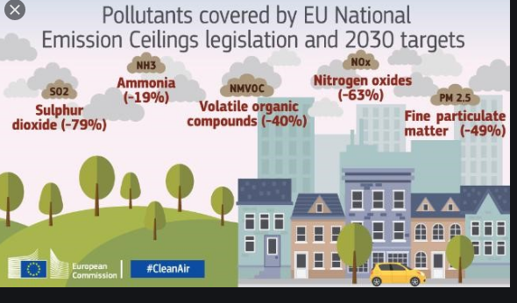

*New EU Clean Air Strategy up tp 2030*

1. **Zaključek in priporočila**

**Uporabljeni kazalci:** navede se šifra in naslov kazalca

**Predlogi slik** – za oblikovanje – glejte prosim zbirko Sokol

*Za razpravo:*

* *priporočena dolžina poglavij*
* *kako vključiti spremembe glede na Poročilo o okolju 2017,*
* *kje in kako vključiti razne specifike pri nekaterih poglavjih*